
QTB118系列数字温度表
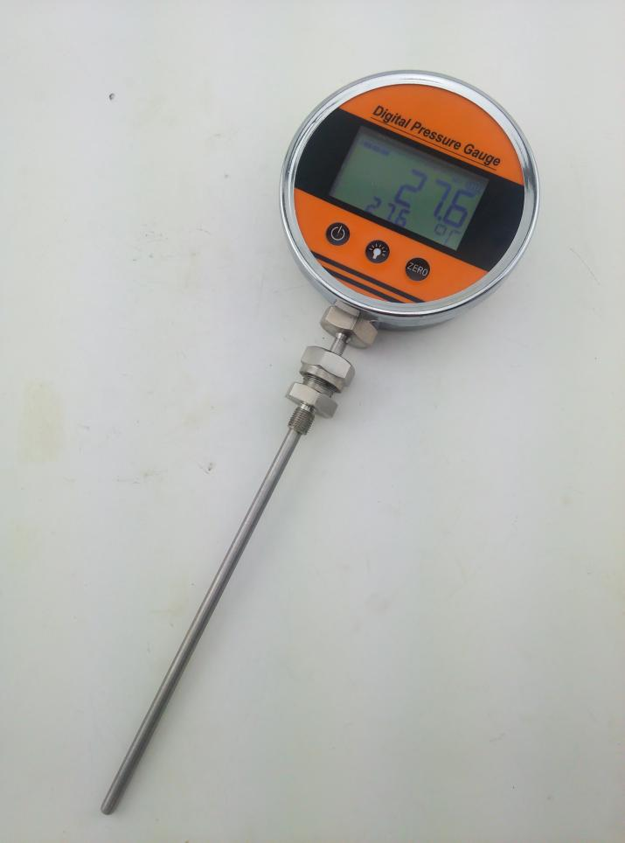
使用说明
宝鸡市齐兴科技有限公司
- 概述
QTB118系列数字温度表为全电子结构，采用电池供电，现场安装简易。采用高精度PT100，由LCD显示器显示出实际的温度值。
该智能数字温度表使用灵活，操作简单，调试容易，安全可靠。广泛应用于水电，自来水，石油，化工，机械，液压等行业，对流体介质的温度进行测量显示.
- 特点
◆大屏幕LCD显示，分辨率高,无视值误差.
◆自带背光，黑暗出可清晰读数
◆峰值保持功能，记录测量过程中的最大温度值
◆温度百分比动态显示，（进度条显示）
◆五种工程单位选择：℃、℉、K、Ra、Re
◆选择1~15min自动关机功能。
◆微功耗，在节电模式工作2年以上，连续工作2000小时。
◆参数修正功能,现场能对仪表零点,误差值进行修正.
◆量程上下限定
◆采样速率：1次/秒
◆适用与不锈钢兼容的气体液体的温度测量
- 技术参数:
量程范围 | -200℃~300℃ | 精度等级 | 0.2%、0.5%
稳定性 | ≤0.1% /年 | 电池电压 | 9VDC
显示方式 | LCD | 显示范围 | -1999~9999
环境温度 | -20℃~70℃ | 相对湿度 | ≤80%
安装螺纹 | M20*1.5 | 接口材质 | 不锈钢
- 外形尺寸
- 安装
QTB118可以通过压力管接头(M20*1.5)（其他尺寸接头可在订货时说明），直接装在液压管路上或容器上。
- 操作说明：
6.1测量状态：
◆开、关机:短按“”键
◆背光开关:短按“”键
◆单位切换:长按“”键
◆峰值清零：短按“ZERO”键
6.2设置状态：
◆“”键： 确认键
◆“”键：移位键
◆“ZERO”键：增加键
6.3.参数设置:
◆“Locd”：密码输入菜单，输入密码“00001”
◆“offt”：自动关机时间菜单，设置范围“00~15”分钟，“00”为连续工作
◆“Light”：背光开启时间菜单，设置范围“00~15”分钟，“00”为关闭背光
◆“End-”：退出菜单，设置值“0~1”“0”为不保存设置参数退出，“1”为保存设置参数退出
6.4 设置方法：
6.4.1. 长按“”，副屏幕显示“LOCK”时，输入“00001”，按压“”确认，进入参数设置状态
6.4.2. 按“”选择要修改的菜单
6.4.3. 按“”键允许修改参数（字符闪烁）
6.4.4. 按“”和“ZERO”修改数据
6.4.5. 短按“”键，确认修改（停止闪烁）
6.4.6.选择“End-”菜单按“”键确认退出。
- 使用须知:
7.1．仪表储藏与使用适宜在环境温度为-20℃~70℃,现对湿度小于80%的场合.
7.2.QTB118更换电池时请使用9V碱性电池（6LR61）。
- 订货须知:
订货时应注明量程、精度等级、接口尺寸.
- 质保
用户在遵守使用和保护规则条件下,仪表自出厂日期起保修一年.一年后的维修在本公司进行。

QTB118型数字温度表选型指南
QTB118 |  | 工业型数字温度表
螺纹 | G14 |  | G1/4
螺纹 | G12 |  | G1/2
螺纹 | M20 |  | M20*1.5
精度 | A |  | 0.2%
精度 | O |  | 0.5%
精度 | E |  | 1.0%
量程 |  | （…） | 按需要填写

宝鸡市齐兴科技有限公司

地址：陕西省宝鸡市赛特路18号
电话：0917-3307712
传真：0917-3307036

